Музыкальная игра в рамках «Клуба любителей интеллектуальных игр» 17.03.2016
17 марта 2016 года в МАОУ «Технологический лицей» в рамках «Клуба любителей интеллектуальных игр» состоялась Музыкальная игра. Учащиеся МАОУ «СОШ № 16», МАОУ «СОШ № 18», МАОУ «Лицей народной дипломатии», МАОУ «Технологический лицей» и МАОУ «Технический лицей» сражались за звание «Знатоков современных саундтреков».
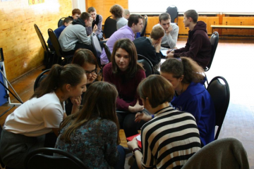
Победителями стала команда МАОУ СОШ № 18, II место завоевала команда МАОУ «Технологический лицей», III место выиграла команда МАОУ «Лицей народной дипломатии».

Поздравляем победителей музыкальной игры «Знатоки современных саундтреков» в рамках «Клуба любителей интеллектуальных игр»!

